**創客<技術組>作品企劃書**

**一、參賽基本資料**

1. **隊名: 驢是念來過倒**
2. **成員:**

|  |  |  |  |  |
| --- | --- | --- | --- | --- |
| **成員** | **姓名** | **學校** | **Email** | **手機** |
| **隊長** | **王紀崴** | **國立虎尾科技大學** | **40625102@gm.nfu.edu.tw** | **0933338357** |
| **隊員1** | **陳沛全** | **國立虎尾科技大學** | **40625121@gm.nfu.edu.tw** | **0975850286** |
| **隊員2** | **吳承恩** | **國立虎尾科技大學** | **40625103@gm.nfu.edu.tw** | **0966277431** |
| **隊員3** | **郭玉琪** | **國立虎尾科技大學** | **40647122@gm.nfu.edu.tw** | **0988785690** |

1. **隊長Line ID (僅供賽事聯繫使用):** **karta2521877**
2. **收件地址(預計5月中旬派發開發板/器件資源):雲林縣虎尾鎮文化路64號/國立虎尾科技大學電機系**
3. **指導老師: (若無可不填，有多位可自行新增)**

|  |  |  |
| --- | --- | --- |
| **姓名** | **學校** | **科系** |
| **林光浩** | **國立虎尾科技大學** | **電機系** |

**二、作品題目: 智慧長者系統**

**三、作品摘要**

科技的日新月異，我國隨著社會醫療體系的進步，國人的平均壽命呈現上升趨勢，正式邁入高齡社會，但因生育率及死亡率的降低，家庭的照顧功能日趨減弱，長期照護的壓力也越來越重，在政府推動長照2.0的政策下，還是有部分民眾無法取得或無力負擔，此時就很容易在社會新聞上看到一些獨居老人，或是因疏忽而沒注意到的家中長者，自己跑到外面，但卻因身體機能衰退，或是因為一些疾病等，找不到回家的路，而造成走失的問題，所以我們想出了智慧長者系統，經由Lora天線來傳輸長者的位置及距離，但距離大於 1.0 公里時，蜂鳴器即會發出警報聲，來警示照護者，並配合GPS與Google map系統，便能觀看長輩的位置來預防走失的問題，其對象更可以廣泛至失智症患者，來減緩24小時看護的工作壓力；更使用TriAnswer EMG種類的sensor來偵測長者的肌肉活動指數，了解長者身體資訊，藉此陪伴長輩做應對需要活動的部位，保持身體機能活絡。並藉由物聯網的想法發展出App使子女儘管外出或是工作中也可對家裡的長輩放心，來達成「經濟自主」、「健康生活」、及「行動無礙」的高齡友善環境，使長輩能擁有健康、快樂及尊嚴的老年生活，工作中的子女亦能安心且能安心托老。----參照參考資料(1)

**四、作品構想及硬體結合應用規劃(若選用ADI器件、Xilinx開發板請說明)**

**(一)作品結構圖:**

如圖１，我們在家用端是設定放在照護者的家中，內有Lora天線，蜂鳴器及Wi-Fi，能達到傳送及接收的功能，蜂鳴器則是可以用來警示照護者或家人，利用網際網路與雲端接軌，讓資料更有統整性；接收端則是放在長者身上，能回傳長者位置及活動肌肉訊息，讓照護者與家人能較放心讓自家長者獨立外出，也能知道長者肌肉狀況，是否缺乏運動，來達成自由無礙，安心托老的成效；而使用端則是由手機下載由我們所設計的APP，使用者可以是長者的子女或是照護者，以科技資訊方式來更加照護到長者的身體健康與安危。

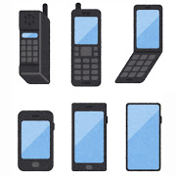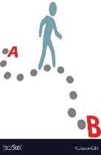

**(使用端)**

**(手機APP)**

**(EMG sensor)**

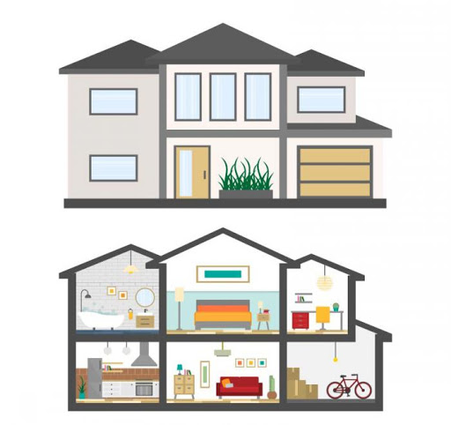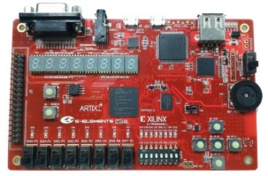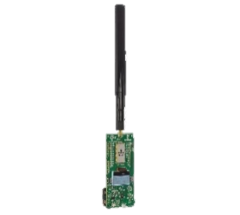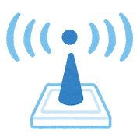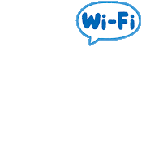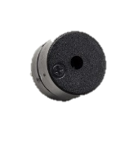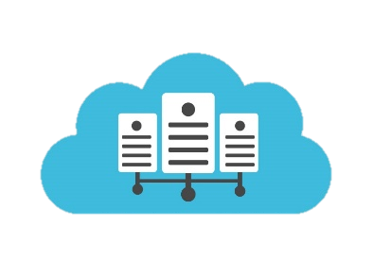

**(Wi-Fi模組)**

**(Lora天線)**

**(蜂鳴器)**

**(雲端伺服)**

**(家用端)**

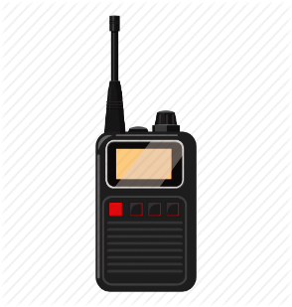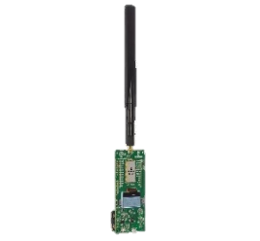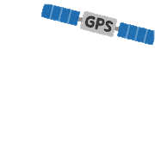

**(Lora天線)**

**(GPS模組)**

**(控制器)**

**(接收端)**

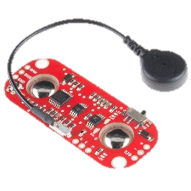

圖 1. 智慧長者系統圖

**(二)設計概念:**

當扶養比漸漸上升時，在照護長者上不論是人力或是財力都必須相對付出更多；而現今大多數家庭為了節省開支，從而自行擔起照護的工作，在同時照護長者及照顧家庭時總是會遇上忙得不可開交的時候，這時候在新聞上往往可以看到有些長者，因照護者無法24小時待在身旁，而導致長者隻身在外，找不到回家的路，因而在外頭發生危險；所以我們想出智慧長者系統，在家用端方面不只有Lora天線可以傳送接收訊息，更安裝蜂鳴器，當被照護者離開家超過 1.0 公里時，蜂鳴器即會出聲響，來警示照護者，進而增加照護上的安全；而接收端也就是長者身上會放著接收器，接收器裡裝有Lora天線模組及GPS模組還有感測肌電（EMG）的貼片，能回傳位置訊息及肌肉活動訊息回家用端，並經由Wi-fi傳送至雲端，在使用者端以使用者可能為家人或照護者，在外出但又擔心家中長者時，使用者能用手機載入我們設計的APP，如此一來便能使使用者清楚知道長者的位置，以及身體肌肉活動指數；若遇上長者走失的事件時，還能藉此裝置快速找到長者，避免發生遺憾的事。---------參照參考資料(2)

**(三)應用規劃:**

我們的規劃是當照護者或是家人在照顧長者時，一定會有忙不過來的時候，此時長者可能在沒人注意下，因為想外出沒告知就離開家中或照護的地方，這時候如圖２，若在超過1.0公里的範圍時，蜂鳴器會發出警報聲來警示照護者或家人來增加注意，增加照護的安全度，使用端也可藉由手機APP來遠端查看長者的位置訊息及肌肉訊息，也可藉由肌肉訊息了解長者身體肌肉機能狀況，每日運動量是否足夠做應對的運動； 在1.0公里的範圍內時，也可持續追蹤長者的肌肉訊息及位置訊息，而此項產品的使用對象也不僅僅侷限於長者，也可以廣泛使用在失智症患者，或是其他病患。



圖 2作品應用規劃圖

|  |  |  |
| --- | --- | --- |
| **搭配EGO-X7** | **技術性** | **疑慮** |
| **Lora天線** | Lora模組為RS232傳輸架構，利用verilog程式將傳輸訊號改成開發板上的並列傳輸訊號，並且利用IM3D軟體自製天線，增強Lora傳輸訊號。--------參照參考資料(3) | 開發板為並列傳輸，而且沒有RS232，但其他模組都是使用RS232，所以我們必須克服讓Lora使用SPI或是UART。 |
| **蜂鳴器** | 採用Verilog將此頻率分頻後驅動一個I/O Port實現蜂鳴器。  --------參照參考資料(4) | 蜂鳴器的最大音量在吵雜的環境下可能會被蓋過，因而聽不到警示，而發生遺憾的事。 |
| **WI-FI模組** | 透過verilog將Lora傳回之身健康的資料透過,Wi-fi模組esp8266轉換成Wi-fi訊號並傳送到自製的手機程式做使用。 | Wi-fi在室內的訊號比較微弱可能會有失真的情況。 |
| **雲端伺服** | ThingSpeak是物聯網平台，免費提供雲端資料儲存及分析應用。透過它提供的API服務，可以較容易地將外部收集的資料傳到雲端服務庫，並使用HTTP協議儲存或檢索數據及應用。---參照參考資料(5) | 在我們所使用的平台裡，付費用戶與非付費用戶的傳輸速率有訊息量上的差異，有可能會影響產品預期的效益。 |

**(四)技術可行性:**

**1.家用端**

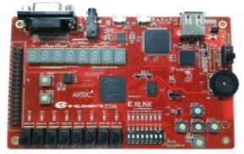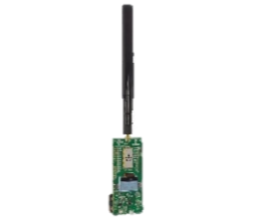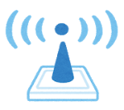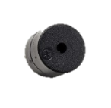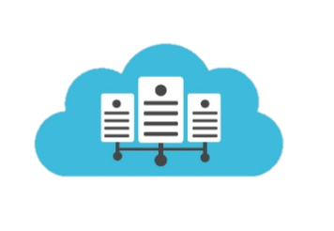

**(Wi-Fi)模組**

**(Lora天線)**

**(蜂鳴器)**

**(雲端伺服)**

**(家用端)**

4

1

3

2

**2.接收端**

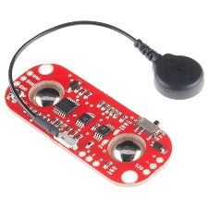



**(Lora天線)**

**(Lora天線)**

**(GPS模組)**

**(GPS模組)**

**(控制器)**

**(控制器)**

**(接收端)**

**(接收端)**

**(EMG sensor)**

2

3

1

1

1

|  |  |  |
| --- | --- | --- |
| **搭配EGO-X7** | **技術性** | **疑慮** |
| **Lora天線** | Lora模組為RS232傳輸架構，我們利用verilog程式將傳輸訊號改成開發板上的並列傳輸訊號，並且利用IM3D軟體自製天線，增強Lora傳輸訊號。 | 開發板為並列傳輸，而且沒有RS232，但其他模組都是使用RS232，所以我們必須克服讓Lora使用SPI或是UART。 |
| **GPS模組** | 我們利用u-blox 6 GPS Module來做使用，主要是藉由FPGA來呼叫GPS Module,但只選取經緯度的資料，並利用Lora天線來傳送給另一端。--------參照參考資料(6) | 要解決GPS module的鮑率與SPI介面，讓它與FPGA能結合一起，還要只取經緯度這段資料，捨棄其它用不到的資料。 |
| **EMG**  **(sensor)** | 肌肉收縮，將發送一個傳遞路徑提醒肌肉開始徵招肌肉運動單元 。當肌肉越用力，產生越多的肌肉運動單元來招募更大的肌肉力量，將會產生更多的肌肉電位改變。--------參照參考資料(7) | 對於每個人的肌肉強度不同，肌肉活動的方式也有差異，若只單看EMG sensor，對於回傳的肌肉活動訊息，就有些微的誤判。 |

**3.使用端**

|  |  |  |
| --- | --- | --- |
| **搭配手機** | **技術性** | **疑慮** |
| **製作App**  **(搭配**  **Google map)** | 先利用app inventor2這個平台，再使用java程式語言可以寫出Android系統的APP,再利用Android Studio寫入google map並藉由經緯度定位出在google map上確切位置。----參照參考資料(8) | 如何持續一段時間一直輸入座標還有如何把google map導入app和google map的使用權限。 |

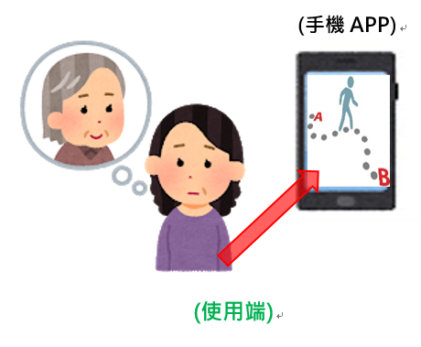

**(五)申請硬體項目:**

|  |  |  |  |  |
| --- | --- | --- | --- | --- |
| 編號 | 類型 | 名稱 | 尺寸 | 特徵/簡易說明 |
| 12 | 開發版 | EGO-XA7 | 130*80*18 | EGO EGO-XA7 是一元素科技基於 Xilinx Artix-7 FPGA 研發的可攜式數模混合基礎教學平台。配備的 FPGA (XC7A35T-1CSG324C)具有大容量高性能等特點，能實現較複雜的數位邏輯設計；在 FPGA 內可以構建 MicroBlaze 處理器系統，可進行 SoC 設計。該平台擁有豐富的週邊，以及靈活的通用擴展介面。 |
| 7 | SENSOR | TriAnswer EMG | 32 * 12 * 20 | 主要應用於肌電(Electromyography, EMG)感測，肌電訊號常用於肌肉活動的檢測，使用者可搭配醫療使用的濕式電極，將本子板與 Tri_BLE 相接進行資料取樣，即可取得單通道的肌電訊號。 |

**(六)預期效益說明:**

在現今台灣，已是個十足的高齡化社會，生育率的降低及死亡率的提高，都間接地讓扶養比逐年上升， 政府推出了許多長照相關的政策，但在這個社會環境中，有些長者並不願意前去照護中心，且社會新聞也出現過有關虐待長者的安養中心事件，這使得子女們不放心將自己的長輩們送過去，事實上也有許多家庭是雙薪家庭，光是上班便心力交瘁，在照護方面還得親力親為，早已忙得不可開交，這也是為什麼能在電視中看見一些老人在沒注意下，隻身離開照護的環境，並走失甚至找不回來；或子女常無閒暇時間帶長者出門走走，如圖3的預期效益方塊圖可以設想，若以產業角度來看此項作品，幫助到的不只是那些無力負擔照護的家庭，並且可以配合一些例如失智症患者，阿茲海默症患者…等等，相較於高昂貴成本的醫療器材，智慧長者系統以較低成本的方法也能進行到一些照護相關動作，如圖5，參照參考資料(9)與參考資料(10)，我們與千里尋與捷銳行動追蹤器產品比較之表格，若能長期配合長照相關企業，便能大大降低成本的輸出，但不失於照護的品質，對產業，社會及消費者造成一個三贏結果。以這些為想法我們的作品具有以下效益:

與千里尋、捷銳行動追蹤器比較 q96t03qup31u3r



|  |  |  |  |
| --- | --- | --- | --- |
| 產品  功能 | 千里尋 | 捷銳行動追蹤器 | 智慧長者系統 |
| 長者安危與即時定位追蹤 | ✓ | ✓ | ✓ |
| 電子柵欄 | ✓ | ✓ | ✓ |
| 雲端服務保障長者資訊 | ✓ |  | ✓ |
| 支援手機能隨即觀看定位 | ✓ | ✓ | ✓ |
| 手機記錄長者肌能訊息 |  |  | ✓ |
| 對象不拘限長者 | ✓ | ✓ | ✓ |
| 價格 | 5263$ | 4999$ | 2000$㊝ |

㊝

圖 4預期效益方塊圖 圖5 與千里尋、捷銳行動追蹤器比較表格圖

**五、團隊分工**

|  |  |  |  |  |
| --- | --- | --- | --- | --- |
| **姓名** | **背景經歷** | **專長** | **分工負責項目** | **互補性** |
| **王紀崴(隊長)** | 國立虎尾科技大學 | 程式語言方面較為擅長，在編輯程式時，總能以較快的速度達成想要模組完成之功能，具有極高的領導能力，適時為組員們提點問題，合作過程帶領組員們一同成長。 | LORA天線與 EG0-X7模組結合(鮑率,TX,RX之程式)  wi-fi與EG0-X7模組結合  雲端伺服 | 編碼能力強，領導力及細心度高，補 足組員程式程式語言偏弱的地方外，還了解組員所長完善分配工作。 |
| **吳承恩(組員)** | 國立虎尾科技大學 | 在設計產品中能提出具創意的想法，雖為高中生，但領悟力高，能提出對程式或作品的疑慮，以減少作品的缺點，雖還不夠獨當一面，但正向的精神總能感染著其他組員們。 | GPS模組與 EG0-X7模組結合  (外接google map)  手機APP之設計  雲端伺服 | 不循規蹈矩的創意想法，跳脫框架，能給編碼者帶來新的靈感，補足團隊創意方面能力**。** |
| **陳沛全(組員)** | 國立虎尾科技大學 | 同為程式語言較為擅長者，在編碼方面具有獨樹一幟的見解與理解力，能從不同角度看問題，跳脫守舊的框架，對verilog領悟力極高，相當有耐心，是組員中的楷範。 | LORA天線與 EG0-X7模組結合(鮑率,TX,RX之程式)  wi-fi與EG0-X7模組結合  雲端伺服 | 邏輯思維及概念強，能依所需模組之功能，一步一步完成，且具耐心於教導其他組員，補足其他組員程式語言偏弱的部分。 |
| **郭玉琪(組員)** | 國立虎尾科技大學 | 較具有美宣能力，對於文案的編排能有較好的效率，具有良好溝通能力，能為組員們搭起好的溝通橋樑，同為高中生，對於程式語言編碼還在熟悉階段，藉由組員及隊長領導，能給出些許的意見。 | 企劃書編排與設計  蜂鳴器與EG0-X7模組結合  雲端伺服 | 對於美宣能力與文案的統整規劃能力較佳，能使讀者易理解，並呈現出美觀的版面，補足團隊美工方面不擅長的部份。 |

**六、是否曾經參賽獲獎**

**否。**

**七、參考資料**

1. (<https://1966.gov.tw/LTC/cp-3636-42415-201.html>) – 長照十年計劃2.0
2. (<https://meethub.bnext.com.tw/%E8%90%AC%E7%89%A9%E8%81%AF%E7%B6%B2%EF%BC%8C%E6%B7%BA%E8%AB%87iot%E4%BD%8E%E5%8A%9F%E8%80%97%E5%BB%A3%E5%9F%9F%E7%B6%B2%E8%B7%AF%E8%B6%A8%E5%8B%A2%EF%BC%9Alora%E3%80%81sigfox%E3%80%81nb-iot%EF%BD%9C/>) – 物聯網(IoT)
3. (<http://www.ibtmag.com.tw/new_article.asp?ar_id=25557>) – Sigfox、LoRa、NB-IoT物聯網無線傳輸技術
4. (<https://blog.csdn.net/Reborn_Lee/article/details/81676672>) – FPGA蜂鳴器控制
5. (<http://blog.ilc.edu.tw/blog/index.php?op=printView&articleId=733185&blogId=868>) – 雲端資料庫
6. (<https://www.u-blox.com/sites/default/files/products/documents/NEO-6_DataSheet_%28GPS.G6-HW-09005%29.pdf>) – u-blox 6 GPS Modules
7. (<https://www.playrobot.com/biometrics/1428-myoware-muscle-sensor.html>) – MyoWare肌肉感測器
8. (<https://blog.whsh.tc.edu.tw/app-inventor/?p=3)> – App Inventor
9. (<https://e5f6u.pixnet.net/blog/post/44571729>) – 千里尋
10. (<http://www.cloud-tracker.com/tw/product_list.html>) – 捷銳行動追蹤器
11. (<https://www.mouser.tw/new/xilinx/xilinx-artix-7-fpgas/>) – Xilinx Artix®-7 FPGA

**參賽聲明**

請詳細閱讀本聲明的全部條款。任何報名參加2020 4th 創創AIOT競賽的團隊（以下統稱“參賽者”），均應視為已經閱讀、理解並接受以下全部條款。如參賽者在比賽過程中有任何違反本聲明的行為，主辦單位有權自行判斷並決定取消參賽者參賽和獲獎資格。

1. 本次競賽過程中，參賽者承諾其實際參與成員將與報名信息保持一致，且不會在未經主辦單位同意的情況下更換成員。若發現任何冒名頂替參賽者之情事，將一律取消參賽資格，參賽者同意於收到主辦單位的違約通知後，立即無條件退回由主辦單位所提供的硬體資料及因參賽衍生之物件、文檔等一切資源。
2. 參賽者保證參賽作品及因參賽衍生之物件、文檔等所有提交資料（包括但不限於設計方案、可執行文檔、計劃書、演示影片及軟件等）皆符合法律法規的規定，且不妨礙公序良俗，不得包含暴力、色情、反動等任何違法或不良因素，並不侵犯任何第三人的合法權利。
3. 參賽者保證參賽作品係其原創作品，絕無抄襲並對參賽作品擁有充分、完整的智慧財產權及所有權（包括但不限於著作權及專利權等），若參賽作品包含第三人權利者，並已自相關權利人取得合法書面授權，能獨立、完整、排他地行使該作品的所有權利。
4. 因參賽作品侵犯他人合法權利所引起的一切法律責任和後果均由參賽者自行承擔，概與主辦單位無關。若因上述原因令主辦單位或第三方招致或蒙受任何損失、索賠或法律責任參賽者承諾將為主辦單位或該第三方之最大利益進行辯護，並對此承擔全額賠償責任。
5. 參賽者簽署本同意書的同時授權主辦單位及其關係企業使用對其肖像及個人資料。本次競賽提交予主辦單位之資料（包含但不限於肖像及個人資料等）或主辦單位自行拍攝取得之肖象等資料，於主辦單位及其關係企業存續期間內，可以在全球各營業地區，為包括但不限於企業行銷、市場開發、公司行象宣傳、新人招募、活動回顧、公司聚會等之內、外部使用之目的無償使用之。
6. 參賽作品的智慧財產權屬於參賽者，但參賽者無條件同意授權主辦單位及其關係企業可以在企業存續期間內，無償使用參賽作品在各類管道（包括但不限於網站、平面雜誌等媒體）於前項之目的內進行公開宣傳及使用(包括但不限於發表、複(重)製、修改下載、放映、信息網絡傳播、改編、彙編等，亦得進行公開傳輸、公開上映、公開播送等行為)。
7. 參賽者報名參賽即表示其將尊重並遵守本次競賽的所有規則，並同意主辦單位保留競賽規則變更及修改權利。隊長在該書面授權提交予向主辦單位之所為，亦應視為團隊全體成員所認可的共同行為。
8. 參賽者因本次競賽所知悉或取得的未公開信息及內容均應保密，非經主辦單位書面同意，不得揭露予任何第三人，或為自己或第三人之利益而使用，於本次競賽結束後亦同。
9. 本參賽聲明應與作品企劃書一起由參賽隊隊長親自簽名回傳，否則視為不具備參賽資格。
10. 主辦單位保留對本聲明之最終解釋權。

**此致 4th 創創AIOT競賽主辦單位**

參賽者姓名：

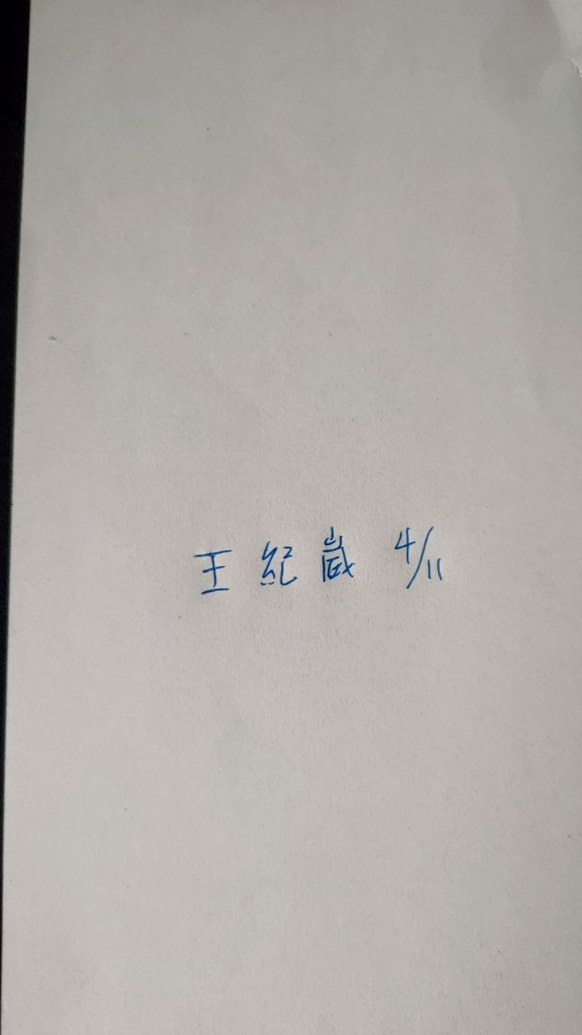

（簽名/蓋章）

日 期：2020.04.14